12 ΔΕΚΕΜΒΡΗ

ΑΠΕΡΓΙΑ
ΔΕΝ ΘΑ ΤΟΥΣ ΑΦΗΣΟΥΜΕ
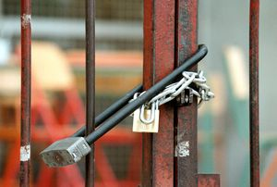
ΝΑ ΚΛΕΙΔΩΣΟΥΝ ΤΙΣ ΖΩΕΣ ΜΑΣ

ΚΛΕΙΝΟΥΜΕ
ΟΛΑ ΤΑ
ΣΧΟΛΕΙΑ
ΣΤΗΝ ΑΣΦΑ-ΛΗΣΤΡΙΚΗ ΕΠΙΔΡΟΜΗ
ΑΠΑΝΤΑΜΕ ΜΕ
ΠΑΝΕΚΠΑΙΔΕΥΤΙΚΟ – ΠΑΝΕΡΓΑΤΙΚΟ ΜΕΤΩΠΟ

Προσυγκέντρωση 10:30 π.μ. ΜΟΥΣΕΙΟ
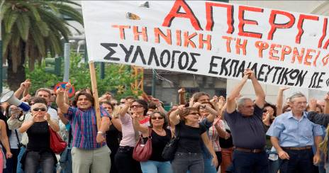

Ό,τι ονειρευόμαστε
δε χτίζεται
σε μια παλάμη
που ζητιανεύει,
αλλά σ΄αυτήν
που σφίγγεται
σε μια γροθιά
κινήσεις παρεμβάσεις συσπειρώσεις
ΠΑΡΕΜΒΑΣΗ  για την αυτονομία και την εκπαίδευση | 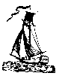 | ΑΝΕΞΑΡΤΗΤΟΙ  ΕΚΠΑΙΔΕΥΤΙΚΟΙ

